Лабораторная работа №5.  
Часть 1

**

№1

Изначальные данные: 10.0.9.0/27

1. Номер сети: 10.0.9.0
2. Номер узла в этой сети: 0
3. Широковещательный адрес: 10.0.9.31
4. Первый IP-адрес узла в подсети: 10.0.9.1
5. Последний IP-адрес узла в подсети: 10.0.9.30
6. Общее количество IP-адресов в этой подсети: 2^5 = 32

Разделяем на две подсети:

* Первая подсеть: 10.0.9.0/28
* Вторая подсеть: 10.0.9.16/28

№2

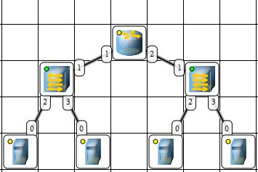

№3

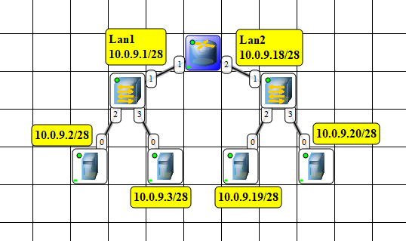

Вывод: Повторил как делить сеть на подсети. Научился соединять две подсети водну с помощью маршрутизатора.

Часть 2

№3

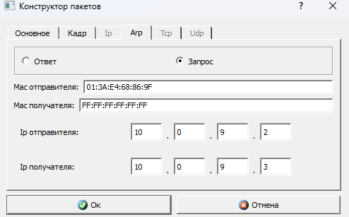

№4

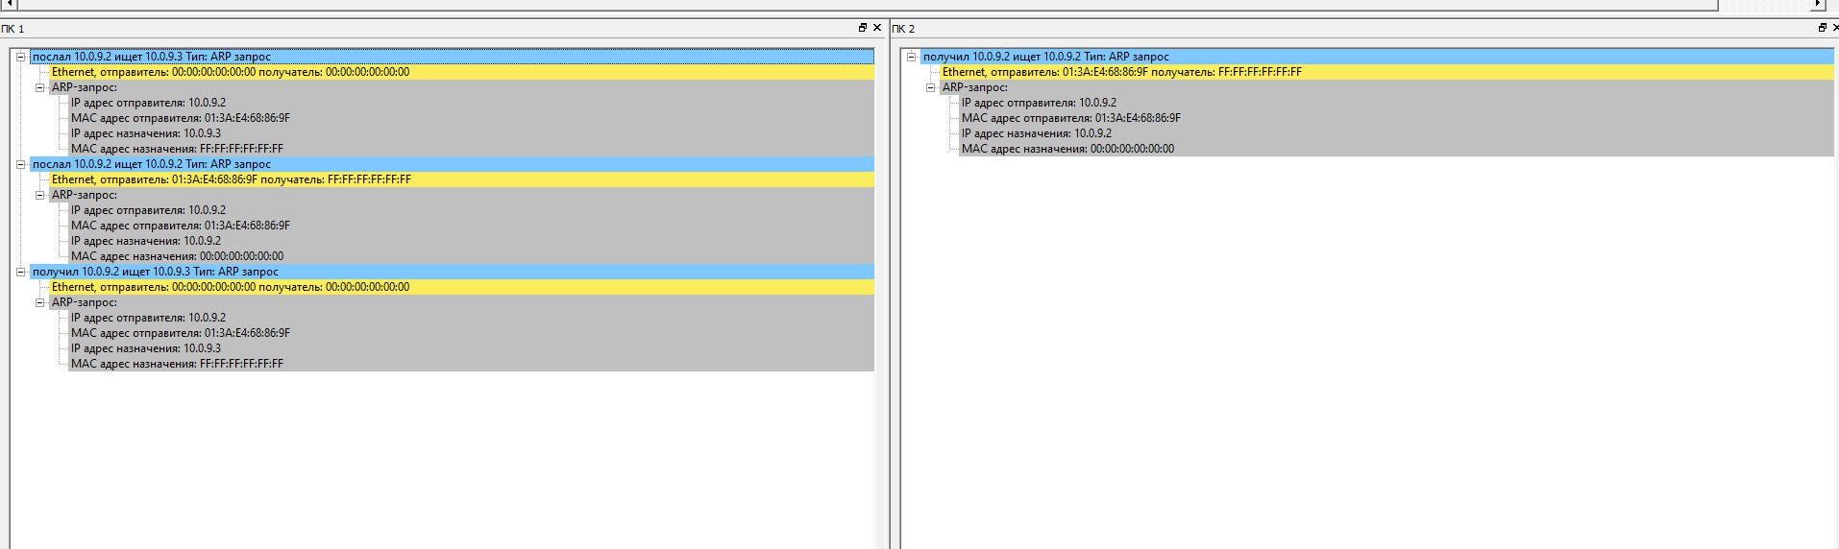

№5

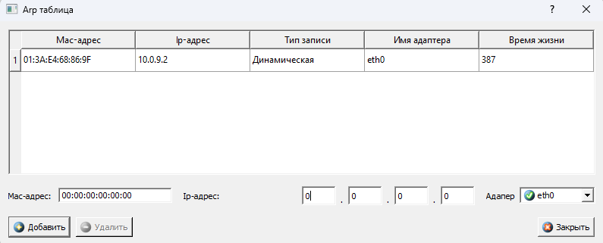

Вывод: Научился определять MAC-адреса компьютера с помощью ARP-запроса. Запомнили, что ARP-запрос рассылается широковещательно, из этого следует: данный запрос получит каждый ПК в нашей сети. Также подтвердили, что при посылании ARP-запроса ПК1, ПК2 отправляет ARP-ответ ПК1, где и появляется наш MAC-адрес ПК2.

Часть 3



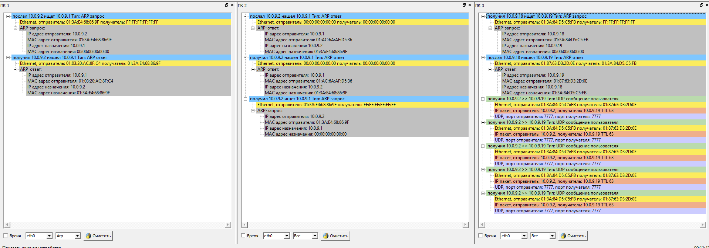

Вывод: Научились эмулировать атаку ARP-спуфингом: отправляя UDP-пакеты с ПК1 на ПК3, они сначала адресуются с ПК1 на ПК2, а уже затем на ПК3.